
MINISTERO DELL’ISTRUZIONE , UNIVERSITA’ E RICERCA
UFFICIO SCOLASTICO REGIONALE PER IL LAZIO
LICEO GINNASIO STATALE “M. BURATTI”
E. Mail vtpc010003@istruzione.it vtpc010003@pec.istruzione.it
Te1. : 0761/346036 - Fax : 0761/322420 -
CODICE FISCALE 80014070561 CODICE UNIVOCO UFZPX1

CERTIFICAZIONE PER CREDITO SCOLASTICO
D. Lgs.n. 62 del 13 Aprile 2017, art. 15
Del. Collegio dei docenti n. 40 del 26 Marzo 2019

ATTIVITÀ SPORTIVA
La Società
attesta che lo studente/la studentessa
nato/a il ______________________ a
nel corso dell’anno ha partecipato/ha svolto la seguente attività:

A tal fine dichiara di essere  (non essere ) affiliata a:
FSN (Federazione riconosciuta dal CONI o DSA (disciplina sportiva associata)
Dichiara, inoltre, quanto segue:
- Tipologia dell’attività svolta
- Durata dell’attività: data inizio data fine
- Numero di ore settimanali di allenamento (specificare i giorni)
- Livello di attività:
  - Provinciale
  - Regionale
  - Nazionale
- N° di gare ufficiali
Si rilascia la presente dichiarazione per gli usi consentiti dalla legge.
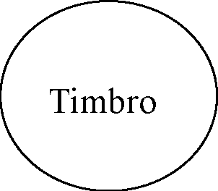
Data: Il Legale Rappresentante

